3.0工厂“危险源”的辨识、评估及控制
在前面的学习中大家已经了解到，我国安全生产管理方针是“安全第一，预防为主”，根据这一方针要求，企业的不仅要将安全生产管理工作方在“第一”的位置上，更重要的还要将事故的预防作为主要工作来抓。因此，“怎样预防事故”便成为企业内安全管理者在工作中每时每刻必须去考虑的问题。
我们常说，要想解决问题，就要必须充分了解问题的本质，掌握问题发的客观规律。那么要想预防事故，知道事故会在什么时间、什么地点、什么情况下发生，我们首先要了解事故的特性。
通常来讲，事故具有“因果性、随机性和潜伏性”三种特性。这表明，事故的发生都是有一定原因的，并且只要这种发生事故的原因存在，在不确定的时间里就必然会引发事故。然而在企业的生产经营活动中，事故发生的原因却又往往被诸多的因素所掩盖，很难被人们所感知。
由此看来，如果不能在生产经营中准确的对直接原因——危险源予以充分辨识、评估和控制，要想做好生产安全管理，简直就是一件不可思议的事情。

3.1 什么是“危险源”：
可能导致伤害或疾病，财产损失，工作环境破坏或这些情况组织的根源或状态。
在深入学习“危险源”这个概念之前，我们需要对“危险源”可能引发从而导致伤害的事故分类有一个认识。根据GB6441—86《企业职工伤亡事故分类标准》，事故可分为以下20个类型：

01、物体打击
02、车辆伤害
03、机械伤害
04、起重伤害
05、触电
06、淹溺
07、灼烫
08、火灾
09、高处坠落
10、坍塌
11、冒顶片帮
12、透水
13、放炮
14、火药爆炸
15、瓦斯爆炸
16、锅炉爆炸
17、容器爆炸
18、其它爆炸
19、中毒和窒息
20、其它伤害

其中“中毒和窒息”主要是指致害物引起的急性中毒，慢性中毒则是属于职业健康的控制管理范畴。
在学习“事故致因理论”中，我们已经了解到事故发生与生产经营活动之间所存在的有机联系，接下来我们开始了解工厂“危险源”辨识、评估及控制方法。
安全科学理论将危险源划分为两大类：
第一类：我们生产过程中所存在的，可能发生意外释放的能量。
第二类：造成能量或危险物质约束条件被破坏或失效的各种因素。
为了防止第一类危险源导致事故，我们通过采取措施对危险能量或危险物质加以约束和控制。
举个例子讲，危险的能源或物质，就好比自然界野生的老虎，一旦人类与之接确，有可能会有生命危险。
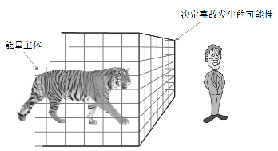
两类危险源：老虎与笼子的关系
为什么我们在动物园里看老虎的时候不必为自己的安全担心呢？很简单，动物园的老虎都被关在坚固铁笼里。如果动物园的老虎要是选择放养的方式来管理，恐怕很快这家动物园就会因为门票卖不出去而倒闭。
第二类主要包括物（设备、设施、工具）的故障；人的失误和环境因素三种。
再用可怜的老虎来举例：我们知道，老虎被关在铁笼里是安全的，那会不会有什么意外发生呢？
第一种可能，如果关老虎的铁笼不够结实，材质上不坚固容易变形，或者在结构上设计不合理，比如有的铁栅间距过大，都有可能造成老虎的“越狱”行为，这属于“物的故障”。
第二种可能，饲养员清洁完老虎的居所离开后，却忘记将铁笼关闭和锁好，这样就又给了老虎一次逃生的机会——“能源意外释放”。
还有一种情况，大家知道，在关老虎的笼子外，一般都会再加一道铁质栏杆一般有1.5M左右样子，这是为了用来隔离游客和老虎之间的距离，以确保安全。然而，有的游客对老虎的感情似乎特别深厚，不知道是为了显示自己勇敢还是为了表示自己与老虎之间的亲密，非要跨过栏杆走到笼子跟前。更有甚者，拍打笼子恐吓老虎还不过瘾，还将手抻里笼子向老虎挑衅。依我看，他可能是怕老虎早上没有吃饱，想给它另外加个餐。这属于“人的失误”或者“人的不安全行为”。
另外，由于环境潮湿会引起铁笼的腐蚀；由于光线昏暗，饲养员在打开笼子准备清扫的时候，竟没有发现饥饿的老虎离他只有2米距离。这属于“环境因素”，是因为不良的环境，促使了人的失误或物的故障发生。
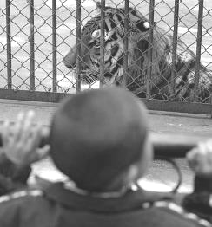

一起伤亡事故的发和往往是两类危险源共同作用的结果。第一类危险源是伤亡事故发生的能量主体，决定着事故后果的严重程度。第二类危险源是第一类危险源造成事故的必要条件，决定事件发生的可能性。因此，危险源辨识的首要任务是辨识第一类危险源，在此基础上再辨识第二类危险源。
危险源辨识的方法很多，每一种方法都有其目的性和应用的范围，比如：
- 询问、交谈；现场观察；
- 查阅有关记录；获取外部信息；
- 工作任务分析；
- 安全检查表（SCL）；
- 危险与操作性研究（HAZOP）；
- 事件树分析（ETA）；
- 故障树分析（FTA）等等。
以上几种方法都是比较规范的危险源辨识方法，下面进一步给大家重点介绍：

3.2 事故（故障）树分析法（FTA法）
故障树分析简称FTA，是系统安全分析方法中得到广泛应用的一种方法。该方法起源于美国贝尔电话研究所。
故障树是一种逻辑树图。在故障树中，上一层故障事件是下一层故障事件造成的结果；下一层故障事件是引起上层故障事件的原因。当用逻辑门来联结这些故障事件时，作为结果的上层事件称为输出事件，作为原因的下一层事件叫做输入事件。
前一段时间，南京经济开发区一家韩国工厂的发生了设备起火事故，虽然着火范围很小，但对正常生产却造成的一定的影响，总经理十分重视，当即要求负责工厂长对事故做一份详细的调查报告。于是工厂长就找将这个任务转交给了负责设备的工程师，负责设备的工程师对设备的性能、构造和零部件倒是了如指掌，但是要想做出一份全面彻底的起火事故分析报告，却急得直抓头。于是乎他就跑来将情况跟说详细说了一番，问我怎么弄。我说，既然你来找我，就说明你看得起我，给我面子，有来无往非礼也，我就帮你出个主意，保证你交出一份让领导满意的事故报告。
当时，我使用的就是故障树分析法。果真，一份分析报告交上去之后总经理再也没有追问此事。具体是怎样做的呢，我们还是来看看报告的内容吧！
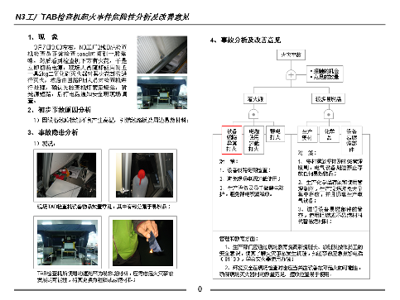

3.3 安全检查表危险辨识法（SCL法）
在日常管理过程中，我们为系统的发现工厂、车间、工艺过程或机械、设备、产品以及各种操作、管理和组织措施中的不安全因素，经常会用到安全检查表来对现场的危险源进行点检。其实，这就是一种有效的危险辨识方法，这种方法是将生产过程中的不安全因素事先进行分解，把大系统分解成小的子系统，并在小的子系统中找出不安全因素，这些不安全因素便是危险辨识过程中的检查项目和标准要求。
对于安全检查表的格式和内容没有专门统一的规定，一般采用的格式是：序号、检查内容（项目）、检查方法、结果确认（是/否，或打分）、其他。我这里有一家外资企业在现场安全管理过程中使用的安全检查表，大家请看图：
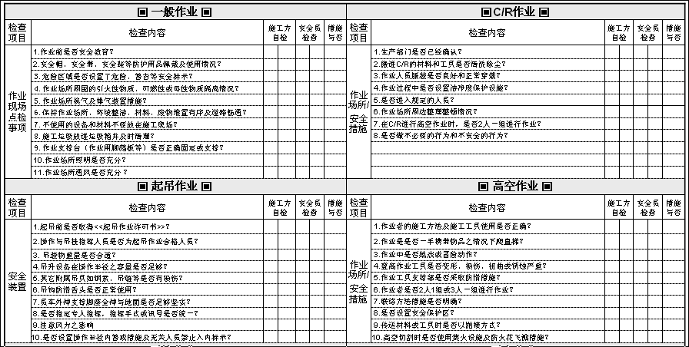

3.4 工作条件危险性评价法（LEC法）
企业在建立职业健康安全管理体系的过程中，基本上都会使用到“作业条件危险性评价法”。这种评价方法将生产作业过程中与系统风险三种有关因素的乘积，作为评价操作人员伤亡风险大小的依据，它对于参与评价的人士来说，需要有一定的理论知识与经验的要求。这三种因素分析是L（事故发生的可能性）、E（人员暴露于危险环境中的频繁程度）和C（一旦发生事故，可能造成的后果）。其分量赋予的标准请见表格：
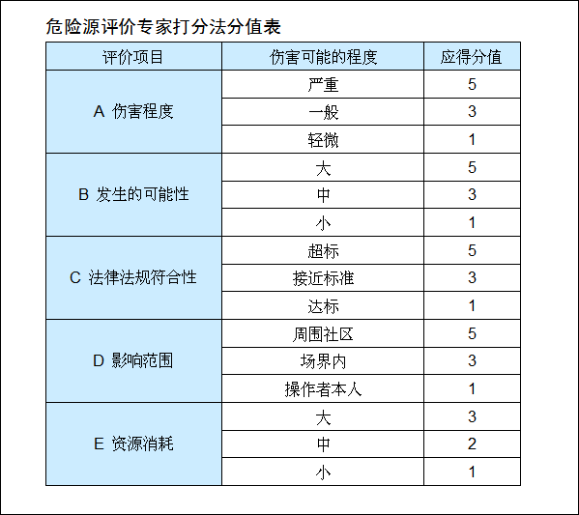
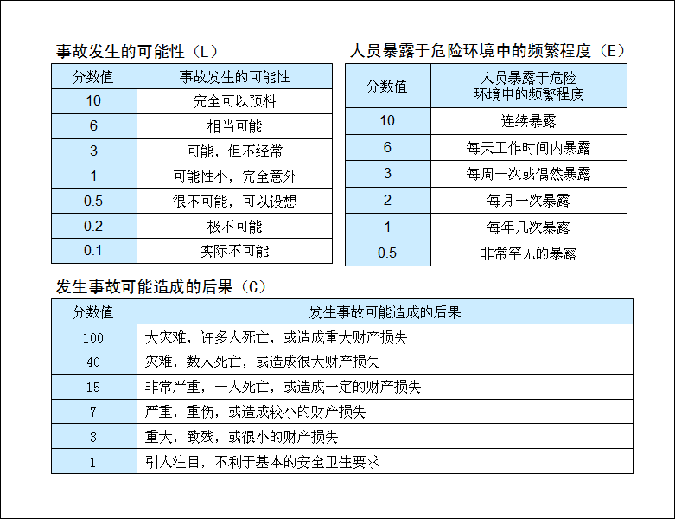
我们可能配合以下图片来加深对工作条件危险性评价法L、E、C三个评价要素的理解。
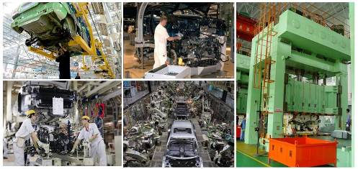
在获得每一项危险源的LEC各项分值之后，再以三个分值的乘积来评价作业条件危险性的大小，即：D=LEC。最终，将D值与危险性等级划分标准中的分值相比较，在企业安全管理工作中若D值大于70分，则应定为重大危险源对待。
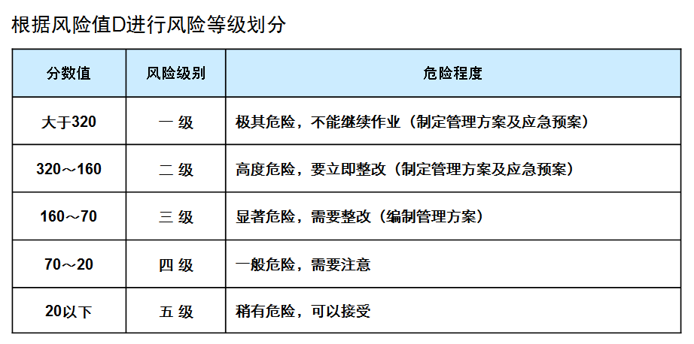
这里还需要强调一点，无论是专家打分法还时LEC法，危险等级的划分都是凭经验判断，难免带有一定的局限性，应用时要根据实际情况进行修正。

3.5 危险预知训练（KYT法）
“危险预知训练”活动是由日本住友金属工业创办兴起的一种员工岗前危险源查找和预防事故控制法，其实用性很强，特别是对于防止发生人为事故、提高员工作业的正确性和安全性极其有效。这种训练方法在日本和韩国十分流行，目前我国的一些钢铁行业和机械制造行业的工厂内，也在逐步推广这种危险评价和控制方法。
“危险预知训练”是一种有效的降低作业现场安全风险的管理方法。上岗前进行危险预知，可以明确作业岗位上存在的危险、危害因素，规范作业行为，避免灾害事故发生。开展危险预知训练的步骤请看（图示）
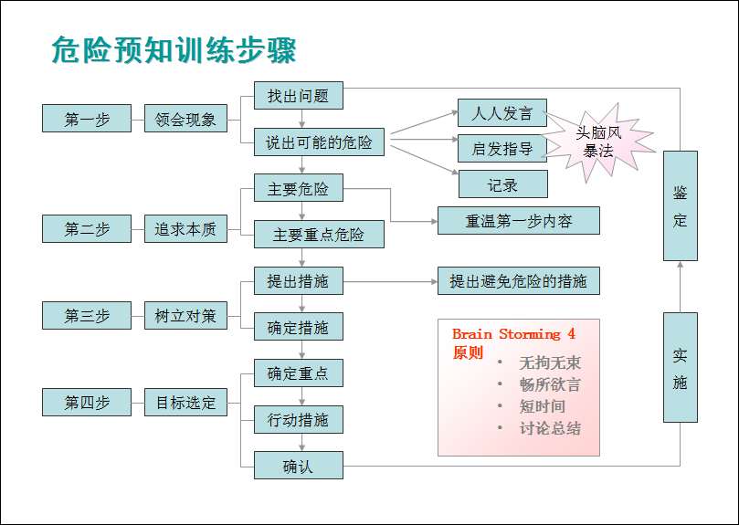
以上，我们学习了几种被许多业绩良好企业普遍使用，并且实用性比较强危险源辨识、评价与控制方法。这项活动的有效开展需要组织内全体成员的组织参与，并且能够共享掌握安全生产方面的一些基础性知识。
结合本章节的内容，我这里介绍一下事故成因中两个主要方面“人的不安全形为”与“物的不安全状态”在生产活动、生产现场的具体体现，以便帮助各位学员认识到身边的风险，或者说是安全隐患。

3.6 “物的不安全状态”分类介绍
一、【在法规或技术标准有明确要求的前提下，防护、保险、信号等装置缺乏或有缺陷】

  - 无防护
  - 无防护罩
  - 无安全保险装置
  - 无报警装置
  - 无安全标志
  - 无护栏或护栏损坏
  - （电气）未接地
  - 绝缘不良
  - 局扇（局部通风机）无消音系统、噪声大
  - 危房内作业
  - 未安装防止“跑车”的档车器或档车栏
  - 其它

二、【在法规或技术标准有明确要求的前提下，防护不当】

- 防护罩未在适当位置
- 防护装置调整不当
- 坑道掘进、隧道开凿支撑不当
- 防爆装置不当
- 采伐、集材作业安全距离不够
- 放炮作业隐蔽所有缺陷
- 电气装置带电部分裸露
- 其它

三、【在法规或技术标准有明确要求的前提下，设备、设施、工具、附件有缺陷】
- 设计不当，结构不合安全要求

- 通道门遮档视线
- 制动装置有缺欠
- 安全间距不够
- 拦车网有缺欠
- 工件有锋利毛刺、毛边
- 设施上有锋利倒梭
- 其它

- 强度不够

- 机械强度不够
- 绝缘强度不够
- 起吊重物的绳索不合安全要求
- 其它

- 设备在非正常状态下运行

- 设备带“病”运转
- 超负荷运转
- 其它

- 维修、调整不良

- 设备失修
- 地面不平
- 保养不当、设备失灵
- 其它

- 个人防护用品用具——防护服、手套、护目镜及面罩、呼吸器官护具、听力护具、安全带、安全帽、安全鞋等缺少或有缺陷
- 无个人防护用品、用具
- 所用的防护用品、用具不符合安全要求
四、【生产（施工）场地环境不良】
- 照明光线不良

- 照度不足
- 作业场地烟雾尘弥漫视物不清
- 光线过强

- 通风不良

- 无通风
- 通风系统效率低
- 风流短路
- 停电停风时放炮作业
- 瓦斯排放未达到安全浓度放炮作业
- 瓦斯超限
- 其它

- 作业场所狭窄
- 作业场地杂乱

- 工具、制品、材料堆放不安全
- 采伐时，未开“安全道”
- 迎门树、坐殿树、搭挂树未作处理
- 其它

以下是生产运营与生产作业活动中可能普遍存在的“人的不安全行为”分类：
一、【操作错误，忽视安全，忽视警告】

- 未经许可开动、关停、移动机器
- 开动、关停机器时未给信号
- 开关未锁紧，造成意外转动、通电或泄漏等
- 忘记关闭设备
- 忽视警告标志、警告信号
- 操作错误（指按钮、阀门、搬手、把柄等的操作）
- 奔跑作业
- 供料或送料速度过快
- 机械超速运转
- 违章驾驶机动车
- 酒后作业
- 客货混载
- 冲压机作业时，手伸进冲压模
- 工件紧固不牢
- 用压缩空气吹铁屑
- 其它

二、【造成安全装置失效】

- 拆除了安全装置
- 安全装置堵塞，失掉了作用
- 调整的错误造成安全装置失效
- 其它

三、【使用不安全设备】
- 临时使用不牢固的设施
- 使用无安全装置的设备
- 其它
四、【手代替工具操作】
- 用手代替手动工具
- 用手清除切屑
- 不用夹具固定、用手拿工件进行机加工
五、【物体（指成品、半成品、材料、工具、切屑和生产用品等）存放不当】
六、【冒险进入危险场所】

- 冒险进入涵洞
- 接近漏料处（无安全设施）
- 采伐、集材、运材、装车时，未离危险区
- 未经安全监察人员允许进入油罐或井中
- 未“敲帮问顶”开始作业
- 冒进信号
- 调车场超速上下车
- 易燃易爆场合明火
- 私自搭乘矿车
- 在绞车道行走
- 未及时瞭望

七、【攀、坐不安全位置（如平台护栏、汽车挡板、吊车吊钩）】
八、【在起吊物下作业、停留】
九、【机器运转时加油、修理、检查、调整、焊接、清扫等工作】
十、【有分散注意力行为】
十一、【在必须使用个人防护用品用具的作业或场合中，忽视其使用】

- 未戴护目镜或面罩
- 未戴防护手套
- 未穿安全鞋
- 未戴安全帽
- 未佩戴呼吸护具
- 未佩戴安全带
- 未戴工作帽
- 其它

十二、【不安全装束】
- 在有旋转零部件的设备旁作业穿过肥大服装
- 操纵带有旋转零部件的设备时戴手套
- 其它
十三、【对易燃、易爆等危险物品处理错误】

